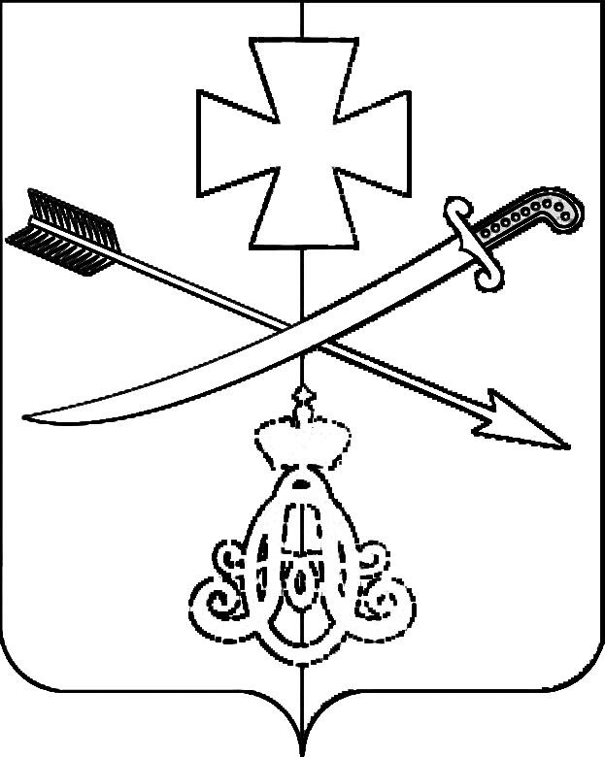

**АДМИНИСТРАЦИЯ**

**Новоминского СЕЛЬСКОГО ПОСЕЛЕНИЯ**

**КАНЕВСКОГО РАЙОНА**

**ПОСТАНОВЛЕНИЕ**

от 11.04.2023 № 48

ст-ца Новоминская

**О присвоении адреса земельным участкам**

В соответствии с постановлением Правительства РФ от 19 ноября 2014 года № 1221 «Об утверждении Правил присвоения, изменения и аннулирования адресов», постановлением администрации Новоминского сельского поселения Каневского района от 5 августа 2019 года № 65 «Об утверждении административного регламента по предоставлению муниципальной услуги «Присвоение, изменение и аннулирование адресов», постановлением администрации Новоминского сельского поселения Каневского района от 26 октября 2015 года № 161 «Об утверждении Положения о порядке присвоения ,изменения, аннулирования адресов объектам адресации, расположенным в Новоминском сельском поселении Каневского района, в связи с проведенными работами по перераспределению земельных участков площадью 1990 кв.м с кадастровым номером 23:11:0202091:46, расположенного по адресу: Краснодарский край, Каневской район, Новоминскоое сельского поселение, станица Новоминская, ул.Чапаева,242/9, категория земель –земли населенных пунктов и земельного участка площадью 1854 кв.м с кадастровым номером 23:11:0202091:7, расположенного по адресу: Краснодарский край, Каневской район, Новоминское сельского поселение, станица Новоминская, ул.Чапаева,242/8, категория земель –земли населенных пунктов, п о с т а н о в- л я ю :

1.Присвоить адреса вновь образованным земельным участкам, ориентированным на улицу Чапаева станицы Новоминской:

- земельному участку №1 площадью 509 кв.м, адрес: Российская Федерация, Краснодарский край, Каневской муниципальный район, сельское поселение Новоминское, станица Новоминская, улица Чапаева, земельный участок 242/9.

- земельному участку №2 площадью 3335 кв.м, адрес: Российская Федерация, Краснодарский край, Каневской муниципальный район, сельское поселение Новоминское, станица Новоминская, улица Чапаева, земельный участок 242/8.

2. Разместить присвоенные адреса в ГАР.

3. Контроль за выполнением настоящего постановления оставляю за собой.

4. Постановление вступает в силу со дня его подписания.

Глава Новоминского сельского

поселения Каневского района А.Н. Чернушевич